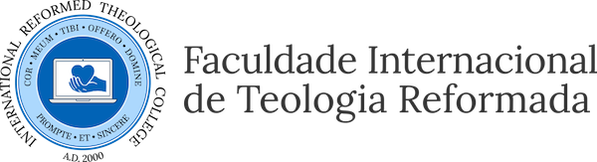

Curso: Ensino Fundamental e Médio na Perspectiva Reformada
Prof.: Rachel van de Burgt

ALUNO: Raphael Rocha Quintão
CURSO: Bacharelato em Estudos Bíblicos

Tarefa da Unidade III aula 2:

- Qual é o órgão, de acordo com o Artigo 211, que terá a responsabilidade de atuar prioritariamente no ensino fundamental e médio?
De acordo com a CF88, o Ensino Fundamental I é de competência dos municípios, enquanto o Ensino Fundamental II e Ensino Médio é de competência das unidades federativas.
- A lei da CF de 1988 estabelecerá o plano nacional de educação, de duração decenal, com o objetivo de articular o quê?
Segundo o artigo 214, o objetivo é de: “articular o sistema nacional de educação em regime de colaboração e definir diretrizes, objetivos, metas e estratégias de implementação para assegurar a manutenção e desenvolvimento do ensino em seus diversos níveis, etapas e modalidades por meio de ações integradas dos poderes públicos das diferentes esferas federativas que conduzam a:
- erradicação do analfabetismo;
- universalização do atendimento escolar;
- melhoria da qualidade do ensino;
- formação para o trabalho;
- promoção humanística, científica e tecnológica do País;
- estabelecimento de meta de aplicação de recursos públicos em educação como proporção do produto interno bruto”

